«Патриотическое воспитание в подготовительной группе в соответствии с ФГОС»
«Чувство любви к Родине нужно заботливо выращивать,
прививая духовную оседлость, так как без корней в малой местности,
человек похож на иссушенное растение перекати поле».
Д. С. Лихачёв.
Патриотизм – это любовь к Родине, преданность своему Отечеству, стремление служить его интересам. Одним из компонентов образовательных областей «Социально - коммуникативное развитие» является патриотическое воспитание дошкольников.
Патриотизм предполагает гордость достижениями и культурой своей родины, желание сохранять её характер и культурные особенности и идентификация себя с другими людьми, стремление защищать интересы родины и своего народа. Любовь к своей Родине, стране, народу, привязанность к месту своего рождения, к месту жительства. Патриотическое воспитание - процесс взаимодействия воспитателей и воспитанников, направленный на развитие патриотических чувств, формирование патриотических убеждений и устойчивых норм патриотического поведения.
Целью патриотического воспитания является воспитание убежденного патриота, любящего свою Родину, преданного Отечеству, готового служить ему своим трудом и защищать его интересы, детям необходимо знать и изучать культуру своих предков. Именно акцент на знание истории народа, его культуры поможет в дальнейшем с уважением и интересом относиться к культурным традициям других народов.
Патриотическое воспитание детей является одной из основных задач дошкольного образовательного учреждения. Чувство патриотизма многогранно по содержанию. Это и любовь к родным местам, и гордость за свой народ, и ощущение своей неразрывности с окружающим миром, и желание сохранять и приумножить богатство своей страны.
В широком понимании патриотизм трактуется как олицетворение любви к своей Родине, активная сопричастность к ее истории, культуре, природе, к современной жизни, ее достижениям и проблемам.
На каждом возрастном этапе проявления патриотизма и патриотическое воспитание имеют свои особенности. Патриотизм применительно к ребенку старшего дошкольного возраста определяется нами как его потребность участвовать во всех делах на благо окружающих людей, представителей живой природы, наличие у него таких качеств, как сострадание, сочувствие, чувство собственного достоинства; осознание себя частью окружающего мира.
В старшем дошкольном возрасте начинают развиваться те чувства, черты характера, которые незримо уже связывают его со своим народом, своей страной. Корни этого влияния - в языке народа, который усваивает ребенок, в народных песнях, музыке, играх, игрушках, впечатлениях о природе родного края, о труде, быте, нравах и обычаях людей, среди которых он живет.
В ДОУ используются разнообразные методы и формы работы с учётом возрастного мировосприятия детей;

- экскурсии и целевые прогулки (возложение цветов к памятнику погибшим в ВОВ»);
- рассказ воспитателя;
- беседы о родном городе, стране, её истории;
- наблюдение за изменениями в облике родного города;
- за трудом людей в детском саду и в городе, селе;
- показ иллюстраций, фильмов, слайдов;
Прослушивание аудиозаписей (гимн страны, патриотические песни о Родине);
- использование фольклорных произведений (пословицы, поговорки, игры русские народные, сказки, песни, потешки, заклички);
- ознакомление с русским народным декоративно – прикладным искусством (роспись, игрушки, вышивка);
- знакомство с творчеством поэтов, художников, композиторов);
-организация тематических выставок;
- участие в общественных и народных календарных праздниках;
- конкурс чтецов;
- участие детей в посильном общественно – полезном труде.
Патриотическое воспитание, является составной частью общего воспитательного процесса и представляет собой систематическую и целенаправленную деятельность, привитие детям чувства гордости, глубокого уважения и почитания символов Российской Федерации – Герба, Флага, Гимна, другой российской символики и исторических святынь Отечества.
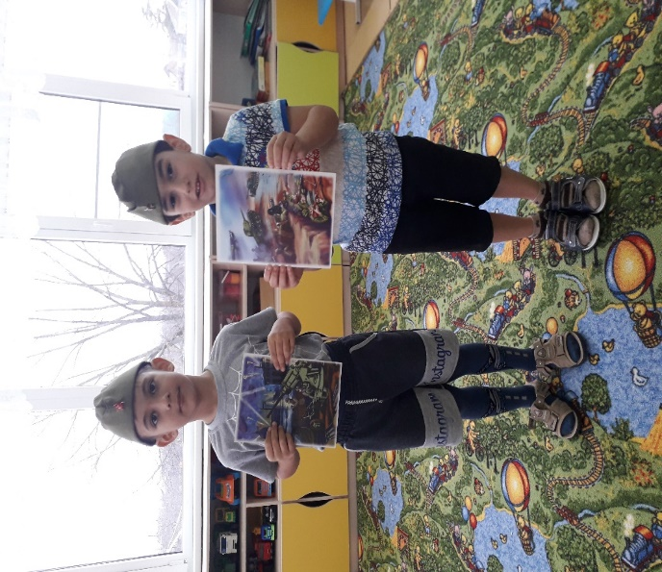
Воспитывать патриотизм нужно с раннего детства. В настоящее время предлагается много путей и способов, но нельзя забывать о том, что патриотизм формируется у каждого ребёнка индивидуально. Он связан с духовным миром человека, его личными переживаниями. И задача педагогов, родителей сделать так, чтобы эти переживания были яркими, незабываемыми. Начиная работу по патриотическому воспитанию, педагог сам должен знать природные, культурные, социальные, экономические особенности региона, где живёт. Он должен продумать о чём рассказывать детям, особо выделив характерное только для данной местности, доступно показывать связь родного города или села со всей страной. А главное, необходимо, чтобы педагог любил Родину, свой край, город и всегда помнил слова академика.
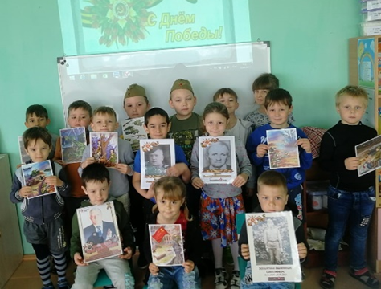

Подготовила: воспитатель Куприенко И.В.

